To-Do List Wireframe
SignUp Lapa
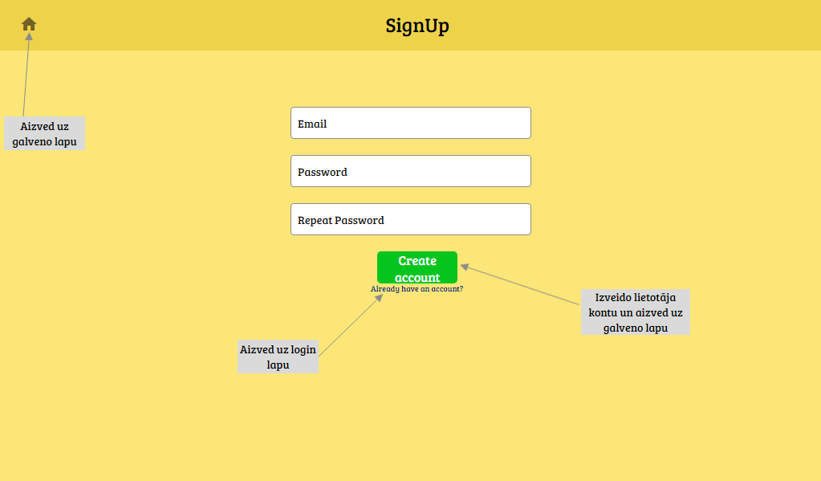

Login Lapa
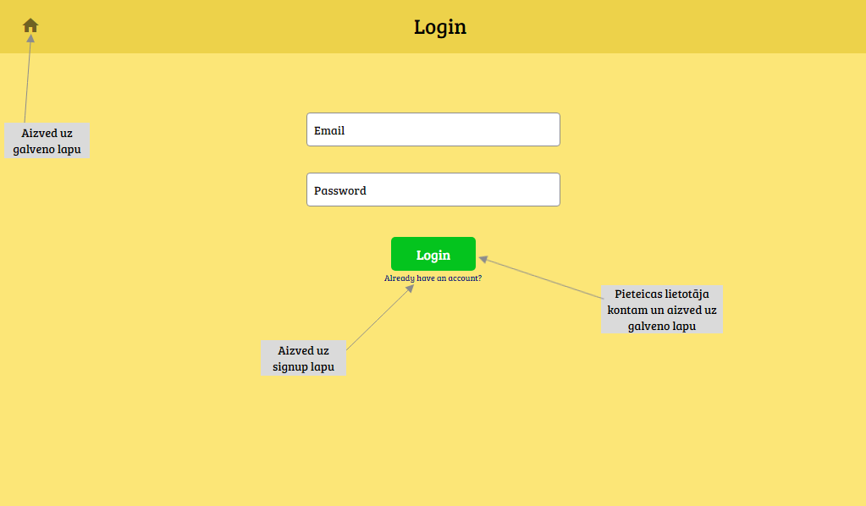

Galvenā lapa
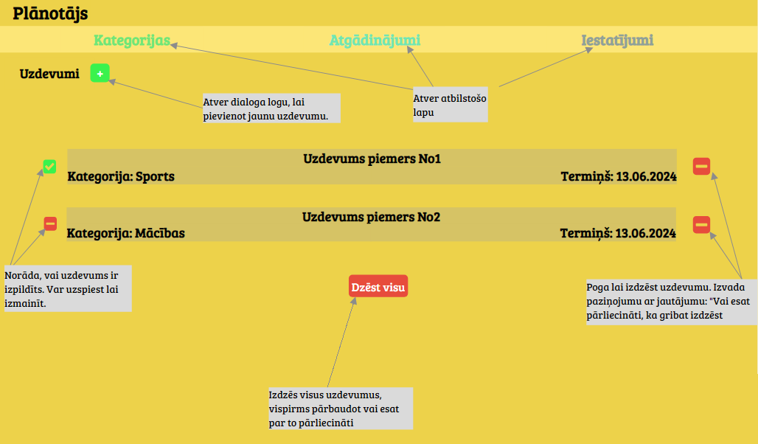

Dialogs, lai pievienot jaunu uzdevumu
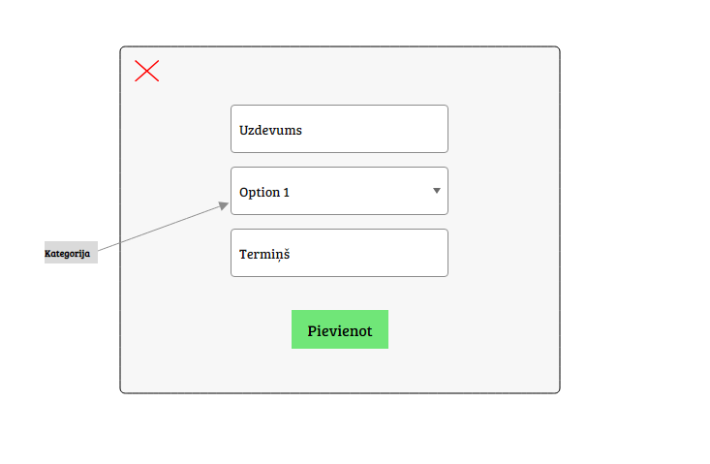

Kategoriju lapa
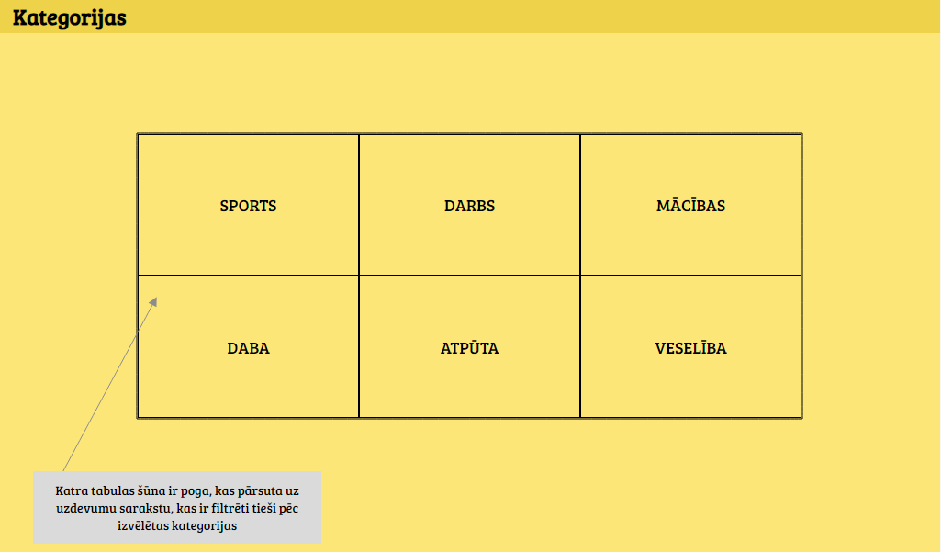

Atgādinājumu lapa
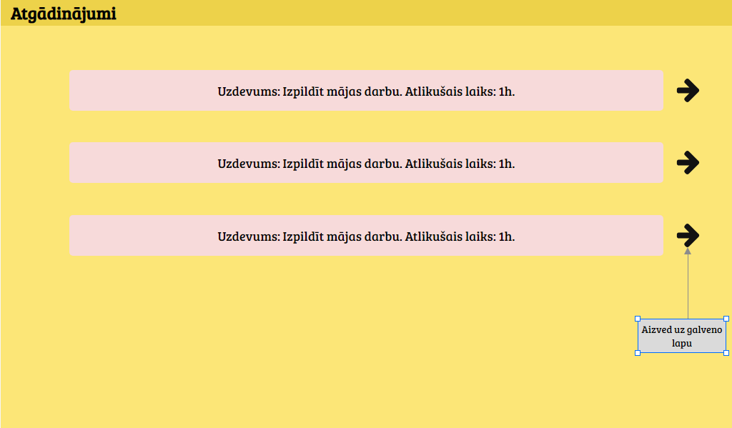
Atgādinājumu lapa
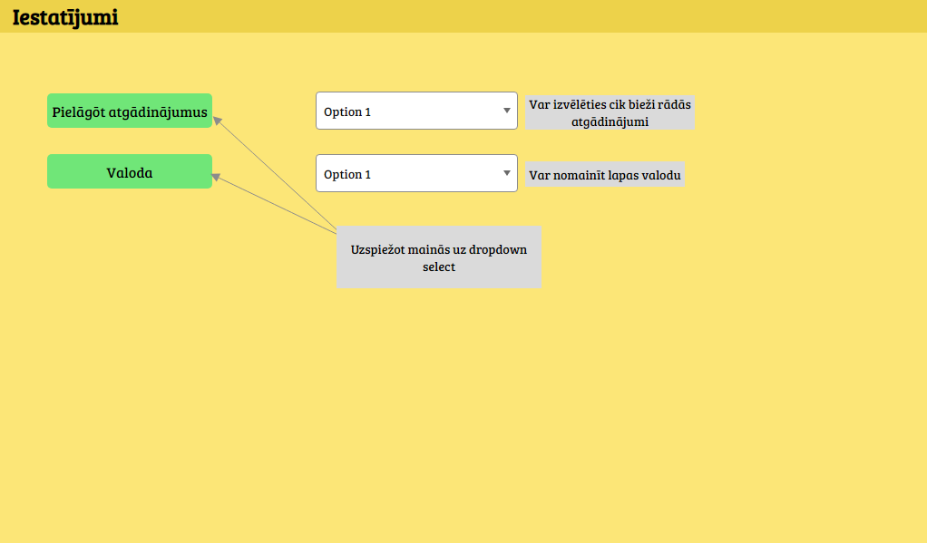

Funkcijas

Login/SignUp:

- Login - pārbauda vai ievadītie dati sakrīt ar datiem saglabātiem browser Localstorage un piešķir piekļuvi, ja dati sakrīt.
- email - string, password - string

- checkPasswords - Pārbauda, vai abas ievadītas paroles sakrīt
- email - string, password - string, password2 - string

- SignUp - Izveido jaunu lietotāja kontu, saglabājot to datus Localstorage.
- email - string, password - string

Galvenā lapa:

- newTask - Izveido jaunu uzdevumu ar doto aprakstu,izvēlēto kategoriju un termiņu
- description - string, category - string, date - date. taskID - integer(izvade), taskStatus - integer(izvade)

- deleteTask - izdēs uzdevumu, pie kura bija nospiesta poga izdēst.
- taskID-integer

- deleteAllTasks - izdēz visus uzdevumus

- changetaskStatus - nomaina uzdevuma statusu(Izpildīts/neizpildīts)
- taskID,taskStatus - integer(ievade).taskStatus - integer(izvade)

- filterTasks - filtrē visus uzdevumus pēc izvēlētas kategorijas, kategorijas lapā
- category - string(ievade). taskID - integer(izvade)

Testēšana

Pārbaudīšu uzdevumu filtrēšanu pēc kategorijas.
Pārbaudīšu vai strādā jaunu uzdevumu pievienošana
Testēšu, vai visi ievad lauki pareizi strādā.
Pārbaudīšu, vai visas pogas un funkcijas strādā.

Es domāju ka no apraksta sapratu gandrīz ka visu, izņemot dažas lietas:
- Cik uzdevumi vienlaicīgi var būt uz ekrāna
- Vai no sava konta var izlogoties
- Nav pogas lai tikt atpakaļ uz galveno lapu no pārējam lapam(Login,SignUp un atgādinājumos es patstāvīgi tās pievienoju)

Es domāju, ka liktu 9, jo bija daudz kas paskaidrots, it īpaši par lapas vizuālo sastavdaļu. Visas nepieciešamības bija aprakstītas ļoti saprotami. Sev arī ieliktu 9, jo domāju, ka izpildīju visas prasības, pat pievienoju kaut ko no sevīm, bet funkcijas varētu labāk aprakstīt.

